Конкурс профессионального мастерства СТРОЙМАСТЕР в номинация «ЛУЧШИЙ СВАРЩИК» |  |  |  |  |  |  |  | УТВЕРЖДАЮ  Председатель конкурсной комиссии  ________________________  ___________________.2019г
КАРТА ТЕХНОЛОГИЧЕСКОГО ПРОЦЕССА №3
сварки контрольного стыкового сварного соединения (КСС) пластин
300*150*6,0 мм (08X18H10T)
Способ сварки |  |  |  |  |  | Эскиз контрольного сварного соединения
Ручная электродуговая сварка (РД/111).  Вид тока - Постоянный |  |  |  |  |  | 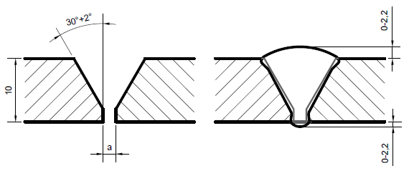
Основной металл |  |  | Сварное соединение
Группа стали |  | М01 | Тип | BW стыковое
Длина |  | 300 | Вид | ss(nb) одностороннее без подкладки
Толщина стенки, мм |  | 6,0 | Сварочное оборудование
Ширина, мм |  | 150 | Источник сварочного тока Kemppi MasterTIG MLS2300 ACDC, РЕСАНТА САИ-190А
 |  | 150 |  |  |  | - зазор (а) принимается сварщиком самостоятельно;  - допускается корректировка угла скоса кромки и притупления кромок путём доработки шлифованием по усмотрению сварщика;  - контролируемые параметры сварного шва и критерии их оценки приведены в Положении о конкурсе.
Сварочные материалы
Вид |  | Электроды покрытые
Тип |  | Э-08Х20Н9Г2; ГОСТ 10052-7
Тип покрытия |  | Основное, рутил-целлюлозное
Марка |  | ESAB OK -61.30; ЦЛ-11; ОЗЛ-7
Диаметр, мм |  | 3; 3,2
Рекомендуемые режимы сварки |  |  |  |  | Вспомогательные инструменты и материалы
Диаметр электрода, мм | Полярность |  | Сварочный ток, А |  | Молоток сварщика шлакоотбойный, плоскогубцы, напильник полукруглый, щётка проволочная ручная, угловая шлифмашина под диск ø125мм, ключ для смены дисков на угловой шлифмашине, диск зачистной – 125*6 мм, диск отрезной – 125*2,5 мм, щётка дисковая жгутовая – 125*6, универсальный шаблон сварщика – УШС-3
2,5 | Обратная (+)  или полярная (-) |  | 60-100
3,0 |  |  | 70-140
4,0 | Обратная (+) |  | 110-180
Средства индивидуальной защиты
Защитный костюм сварщика (куртка сварщика, брюки сварщика) |  |  |  |  |  |  | Подшлемник для защиты головы
Защитные перчатки (краги) пятипалые спилковые |  |  |  |  |  |  | Сварочная маска
Ботинки для сварщика с металлическим подноском |  |  |  |  |  |  | Защитный лицевой щиток, очки
Требования к сборке
1. Выполнить прихватки длиной не более 25 мм в пределах 50 мм от середины противоположной от шва стороны пластины.
2. Выполнить прихватки с обоих концов пластины со стороны шва длиной не более 15 мм каждая.
Требования к сварке
1. Установить собранное КСС в положении, определённом жеребьёвкой. Доложить о готовности к сварке члену жюри для проверки для проверки и подтверждения.
2. Выбрать диаметр электродов для сварки КСС по своему усмотрению.
3. Выполнить сварку в одном направлении. Запрещается сварка от середины пластины к обоим концам или от обоих концов к середине.
4. Выполнять остановки процесса сварки – гашение дуги (стоп-точка) при сварке последнего прохода (валика) облицовочного шва в пределах 25 мм от центра сварного шва.
5.Не допускается применять угловую шлифмашину на всей длине облицовочного слоя шва. Шлифовальная машина допускается к применению перед выполнением облицовочного шва.
6.Следовать указаниям членов рабочей группы и соблюдать дисциплину во время соревнований. О возникновении проблемы докладывать члену рабочей группы. После получения согласия сварщик может приостановить работу.
7. Предъявить КСС члену рабочей группы после завершения всех предусмотренных работ.
Карта разработана
ГБПОУ КСТ

